import os  
i=os.system("cls")

**设置条件断点**

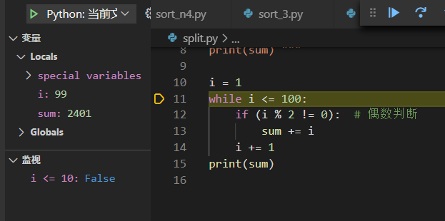

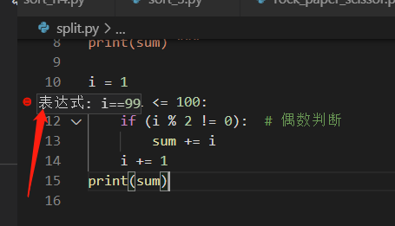

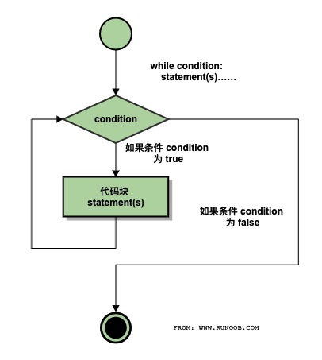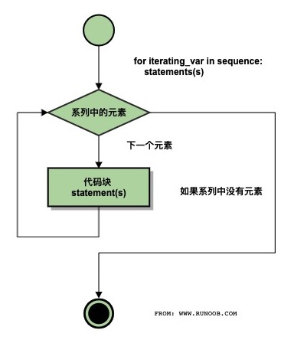

**对比 for 循环**

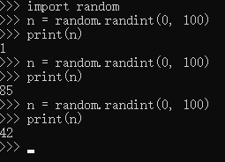

**双重 for 循环 打印 正方形**

**List comprehension**

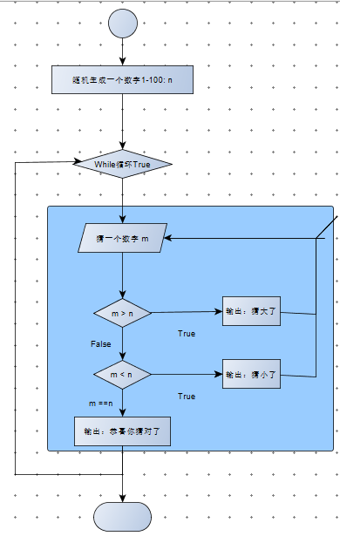

**作业: 四个整数排序**

**成功就是简单的事情得重复着去做**

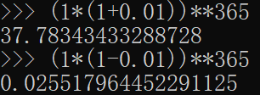

"""

用for循环实现1~100之间的偶数求和

"""

sum = 0

for x in range(2, 101, 2):

sum += x

print(sum)

如果要构造不知道具体循环次数的循环结构，我们推荐使用while循环。求任意一位数的每位

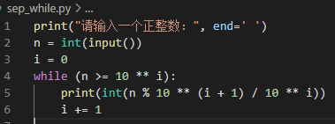

"""

猜数字游戏

"""

import random

answer = random.randint(1, 100)

counter = 0

while True:

counter += 1

number = int(input('请输入: '))

if number < answer:

print('大一点')

elif number > answer:

print('小一点')

else:

print('恭喜你猜对了!')

break

print('你总共猜了%d次' % counter)

if counter > 7:

print('你的智商余额明显不足')

"""

输出乘法口诀表(九九表) 嵌套循环

"""

for i in range(1, 10):

for j in range(1, i + 1):

print('%d*%d=%d' % (i, j, i * j), end='\t')

print()

输入两个正整数计算它们的最大公约数和最小公倍数

x = int(input('x = '))

y = int(input('y = '))

# 如果x大于y就交换x和y的值

if x > y:

# 通过下面的操作将y的值赋给x, 将x的值赋给y

x, y = y, x

# 从两个数中较的数开始做递减的循环

for factor in range(x, 0, -1):

if x % factor == 0 and y % factor == 0:

print('%d和%d的最大公约数是%d' % (x, y, factor))

print('%d和%d的最小公倍数是%d' % (x, y, x * y // factor))

break

